2022年10月作成
製品別比較表（案）
 | 後発品 |  | 標準品
販売会社名 | ネオクリティケア製薬株式会社 |  | 丸石製薬株式会社
製品名 | オザグレルNa点滴静注  80mg/100mLバッグ「IP」 |  | カタクロット注射液20mg  カタクロット注射液40mg
一般名 | オザグレルナトリウム
薬効分類名 | トロンボキサン合成酵素阻害剤
規格：薬価 | 80mg 100mL 1袋：936円 |  | 20mg 2.5mL 1管：560円  40mg 5mL 1管：904円
効能・効果 | 標準品  と同じ | - クモ膜下出血術後の脳血管攣縮およびこれに伴う脳虚血症状の改善  - 脳血栓症(急性期)に伴う運動障害の改善
用法・用量 | 1. クモ膜下出血術後の脳血管攣縮およびこれに伴う脳虚血症状の改善  通常成人に、オザグレルナトリウムとして1日量80mgを24時間かけて静脈内に持続投与する。投与はクモ膜下出血術後早期に開始し、2週間持続投与することが望ましい。なお、年齢、症状により適宜増減する。  2. 脳血栓症(急性期)に伴う運動障害の改善  通常成人に、オザグレルナトリウムとして1回量80mgを2時間かけて1日朝夕  2回の持続静注を約2週間行う。なお、年齢、症状により適宜増減する。 |  | 1. クモ膜下出血術後の脳血管攣縮およびこれに伴う脳虚血症状の改善には  通常成人に、オザグレルナトリウムとして  1日量80mgを適当量の電解質液または糖液に希釈し、24時間かけて静脈内に持続投与する。投与はクモ膜下出血術後早期に開始し、2週間持続投与することが望ましい。なお、年齢、症状により適宜増減する。  2. 脳血栓症(急性期)に伴う運動障害の改善には  通常成人に、オザグレルナトリウムとして  1回量80mgを適当量の電解質液または糖液に希釈し、2時間かけて1日朝夕2回の持続静注を約2週間行う。なお、年齢、症状により適宜増減する。
規制区分  貯法  使用期限/有効期間 | 処方箋医薬品  遮光、室温保存（バッグを外袋より取り出した後は、直射日光を避けて保存すること）  ラベル及び外箱に表示 （3年） |  | 処方箋医薬品  遮光、室温保存  3年（ラベル等に表示の使用期限を参照すること）
添加物 | 塩化ナトリウム  pH調整剤（クエン酸水和物） |  | pH調整剤

製品の性状 | 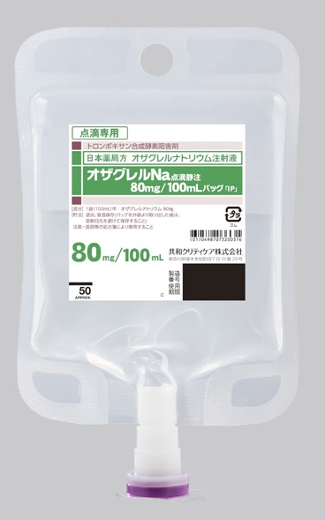
製品の性状 | 本剤は無色澄明の水性注射液で、pH及び浸透圧比は次のとおりである。  剤形：注射剤（バッグ）  pH 6.7～7.7  浸透圧比 0.9～1.1 (生理食塩液に対する比) | 無色澄明の液  剤形：注射剤（プラスチックアンプル）  pH 7.7～8.7  浸透圧比 0.2～0.3
担当者、
連絡先

